SỔ CHUYỂN GIAO BÍ MẬT NHÀ NƯỚC

1. Mẫu sổ
Sổ chuyển giao bí mật nhà nước đi được in sẵn, kích thước 210mm x 297mm.
a) Bìa và trang đầu
Được trình bày theo hình minh họa dưới đây:
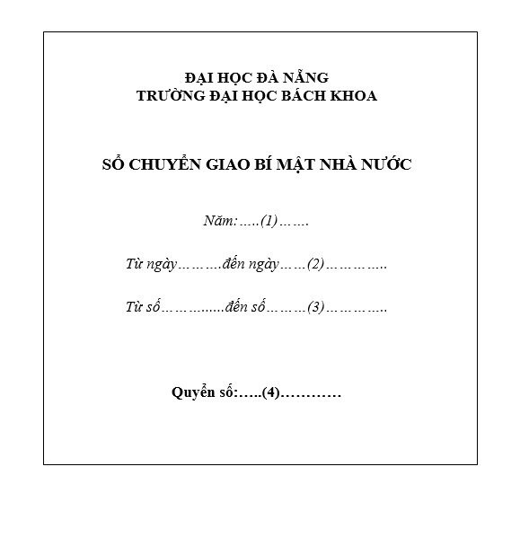
b) Phần chuyển giao bí mật nhà nước
Phần chuyển giao bí mật nhà nước được trình bày trên trang giấy khổ A4 theo chiều rộng (210mm x 297mm) hoặc theo chiều dài (148mm x 210mm) bao gồm 06 cột theo mẫu sau:
Ngày chuyển | Số đến hoặc số đi | Độ mật | Đơn vị hoặc người nhận | Ký nhận | Ghi chú
(1) | (2) | (3) | (4) | (5) | (6)

2. Hướng dẫn ghi
Cột 1: Ghi ngày, tháng, năm chuyển giao bí mật nhà nước cho các cơ quan, tổ chức, cá nhân; đối với những ngày dưới 10 và tháng 1, 2 thì phải thêm số 0 ở trước, ví dụ: 03/01, 27/7, 31/12.
Cột 2: Ghi theo số được ghi trên dấu “đến”; số văn bản đi.
Cột 3: Ghi rõ độ mật của bí mật nhà nước (Tuyệt mật, Tối mật, Mật hoặc ghi ký hiệu A, B, C).
Cột 4: Ghi tên đơn vị hoặc cá nhân nhận bí mật nhà nước.
Cột 5: Chữ ký của người trực tiếp nhận bí mật nhà nước
Cột 6: Ghi nội dung cần thiết khác (như bản sao, số lượng tài liệu)

